水利信息系统运行维护定额标准（试行）

使 用 指 南

中华人民共和国水利部
二〇〇九年五月

目 录

第一章 《水利信息系统运行维护定额标准（试行）》运行维护项目构成 1
一、总体结构 1
二、硬件系统运行维护项目构成 1
（一）通信硬件系统运行维护项目构成 1
（二）计算机网络硬件运行维护项目构成 6
（三）视频会议及视频监控系统设备运行维护项目构成 11
三、软件系统运行维护项目构成 12
四、基础环境运行维护项目构成 14
五、外包服务 20
第二章 运行维护费用调整 22
一、电费、信道租赁、运行维护材料费用调整 22
二、异地设备维护费用调整 22
三、设备运行年限维护费用调整 23
第三章 《定额标准》表格结构 24
一、《定额标准》编号 24
二、设备《定额标准》表格 25
三、其它《定额标准》表格 25
第四章 《定额标准》使用 29
一、《定额标准》适用原则 29
二、《定额标准》套用方法 29
（一）无线传输设备《定额标准》套用方法 30
（二）有线通信硬件《定额标准》套用方法 31
（三）计算机网络硬件《定额标准》套用方法 32
（四）视频系统会议与视频监控系统《定额标准》套用方法 33
（五）软件《定额标准》套用方法 34
（六）基础环境《定额标准》套用方法 35
（七）异地维护《定额标准》套用方法 40
第五章 《定额标准》测算软件使用 42
一、系统要求 42
二、 软件操作 42
（一）启动软件 42
（二）测算项目界面 43
（三）数据录入 44
（四）相关菜单功能说明 48
（五）注意事项 51
（六）问题解决示例 52

第一章 《水利信息系统运行维护定额标准（试行）》运行维护项目构成

一、总体结构
《水利信息系统运行维护定额标准（试行）》（以下简称《定额标准》）共包括七章：
（1）总则。总则主要对编制目的、相关规定、适用范围、外包服务进行了总体规范。
（2）定额标准项目构成。定额项目确定了定额标准包括硬件系统运行维护定额标准、软件系统运行维护定额标准、基础环境运行维护定额标准，并对三类定额标准的分类进行了规定。同时，还对不同地区定额标准执行时调整原则进行规定。
（3）硬件系统运行维护定额标准。硬件系统运行维护定额标准包括：通信硬件系统运行维护定额标准、计算机网络硬件运行维护定额标准、视频会议及视频监控系统设备运行维护定额标准，每部分进一步分为若干项。
（4）软件系统运行维护定额标准。软件系统运行维护定额标准包括软件运行维护定额标准和数据维护定额标准，每部分进一步分为若干项。
（5） 基础环境运行维护定额标准。基础环境运行维护定额标准包括：机房环境运行维护定额标准、电源系统运行维护定额标准、避雷接地系统运行维护定额标准、通信信道租赁定额标准，异地维护及技术装备运行维护定额标准。
（6） 运行维护费用调整。对电费、信道租赁、运行维护材料费，根据所在地区的价格水平作调整。对异地设备维护费，根据地理位置和自然条件作调整。设备维护费的调整。由于设备随着运行年限的延长而逐渐老化，故障率逐年增大，相应维护费用逐年增加，为此对维护费以使用年限作调整。
（7）附则。对定额标准的颁布实施及条款解释进行规定。
下面将对硬件系统、软件系统、基础环境运行维护项目构成分别说明。

二、硬件系统运行维护项目构成

（一）通信硬件系统运行维护项目构成
1. 通信系统的作用
通信系统是水利信息系统的重要基础设施，其作用是对信息进行传输和交换。它是水利信息（水情、工情、险情、会商、防汛指挥、决策、图像语音等）传输和交换的基础平台。
2. 通信系统的分类
通信系统划分为无线传输设备和有线通信设备。无线传输设备包括微波通信设备、集群移动通信设备、一点多址微波通信设备、卫星通信设备、宽窄带无线接入通信设备，短波、超短波通信设备等。有线传输设备分为程控交换设备、软交换设备、综合业务接入网设备、光纤传输设备及电缆传输设备。
3. 通信硬件系统运行维护任务
通信硬件系统运行维护主要任务包括对已投入使用的通信系统设备及其附属设施的运行维护。
具体运行维护任务为：对设备进行经常性的检查保养和检修，定期进行设备运行指标的测量和调整，损坏零部件的及时修复和更换，机房管理，备板备件清查、仪器仪表管理，年、季、月运行维护报告提交等。
4. 通信系统运行维护项目构成
通信系统运行维护项目构成如下表所示。
表1-1 无线传输通信硬件运行维护项目构成

序号 | 设备名称 | 运行维护项目 | 单位
1 | SDH微波 | SDH微波端站设备 | 站
2 | SDH微波 | SDH微波中继站设备 | 站
3 | SDH微波 | SDH微波分支站设备 | 站
5 | PDH微波 | PDH微波端站设备 | 站
6 | PDH微波 | PDH微波中继站设备 | 站
7 | PDH微波 | PDH微波小型站设备 | 站
8 | 一点多址微波 | 中心站设备 | 站
9 | 一点多址微波 | 中继站设备 | 站
10 | 一点多址微波 | 外围站设备（34用户） | 站
11 | 一点多址微波 | 外围站设备（10用户） | 站
12 | PCM设备 | 2Mb/s系统 | 套
13 | PCM设备 | 每增加一个2Mb/s系统 | 套
14 | 充气机 | 充气机 | 台
15 | 卫星通信设备 | 系统主站设备 | 套
16 | 卫星通信设备 | 流域中心站设备 | 套
17 | 卫星通信设备 | 用户站设备 | 套
18 | 卫星通信设备 | 车载站设备 | 套
19 | 卫星通信设备 | 其他卫星用户终端设备 | 套
20 | 卫星通信设备 | VSAT卫星设备 | 套
21 | 卫星功放设备 | 卫星功放设备 | 套
22 | 模拟集群移动通信设备 | 基站设备（5信道以下） | 站
23 | 模拟集群移动通信设备 | 基站设备（10信道） | 站
24 | 模拟集群移动通信设备 | 基站设备（15信道） | 站
25 | 模拟集群移动通信设备 | 基站设备（20信道以上） | 站
26 | 模拟集群移动通信设备 | 基站交换设备 | 站
27 | 模拟集群移动通信设备 | MODEM池设备 | 台
28 | 模拟集群移动通信设备 | 直放站设备 | 站
29 | 模拟集群移动通信设备 | 变频直放站设备 | 站
30 | 模拟集群移动通信设备 | 用户终端 | 台
31 | 窄带无线接入 | 基站设备 | 站
32 | 窄带无线接入 | 用户站设备 | 站
33 | 窄带无线接入 | 用户终端设备（≤4用户） | 台
34 | 窄带无线接入 | 用户终端设备（≤8用户） | 台
35 | 窄带无线接入 | 用户终端设备（≤16用户） | 台
36 | 窄带无线接入 | 单用户设备 | 台
37 | 宽带无线接入 | 中心站设备 | 套
38 | 宽带无线接入 | 外围站设备 | 套
39 | 超短波、短波通信 | 超短波电台 | 套
40 | 超短波、短波通信 | 短波电台 | 套
41 | 对讲机 | 对讲机 | 部
42 | 微波天线（抛物面） | Ф≤1.2m | 副
43 | 微波天线（抛物面） | Ф≤2m | 副
44 | 微波天线（抛物面） | Ф≤3.2m | 副
45 | 微波天线（抛物面） | Ф≤4m | 副
46 | 微波天线（栅格） | Ф≤1.2m | 副
47 | 微波天线（栅格） | Ф≤2m | 副
48 | 微波天线（栅格） | Ф≤3.2m | 副
49 | 微波天线（栅格） | Ф≤4m | 副
50 | 卫星天馈线 | Ф≤2m | 副
51 | 卫星天馈线 | Ф≤3.2m | 副
52 | 卫星天馈线 | Ф≤4m | 副
53 | 卫星天馈线 | Ф≤6m | 副
54 | 其它类型天线 | 全向 | 副
55 | 其它类型天线 | 扇区 | 副
56 | 其它类型天线 | 其它类型 | 副
57 | 馈线 | 中频电缆 | m
58 | 馈线 | 同轴1/2" | m
59 | 馈线 | 同轴7/8" | m
60 | 馈线 | 同轴1-5/8" | m
61 | 馈线 | 波导 | m
62 | 通信铁塔 | 铁塔维护 | 座
63 | 通信铁塔 | 铁塔接地系统 | 处
64 | 塔灯 | 供电式 | 套
65 | 塔灯 | 太阳能 | 套
66 | 数字集群系统通信设备 | 1载频基站 | 站
67 | 数字集群系统通信设备 | 2载频基站 | 站
68 | 数字集群系统通信设备 | 1载频分集接收基站 | 站
69 | 数字集群系统通信设备 | 2载频分集接收基站 | 站
70 | 数字集群系统通信设备 | 集群交换机系统 | 系统
71 | 数字集群系统通信设备 | 手持机 | 部
72 | 数字集群系统通信设备 | 车载台 | 部

表1-2 有线通信设备运行维护项目构成

序号 | 设备名称 | 运行维护项目 | 单位
1 | 程控交换机设备 | 局用机 | 部
2 | 程控交换机设备 | 用户机 | 部
3 | 软交换设备 | 核心控制设备 | 台
4 | 软交换设备 | 接入设备 | 台
5 | 软交换设备 | 网关设备 | 台
6 | 软交换设备 | 媒体资源服务器 | 台
7 | 软交换设备 | 网管系统 | 台
8 | 音频配线架 | 1线 | 架
9 | 综合业务接入网 | 一个OLT机柜 | 柜
10 | 综合业务接入网 | 一个ONU机柜 | 柜
11 | 电话线上网交换机侧主设备 | ISDN主设备 | 机框
12 | 电话线上网交换机侧主设备 | ADSL主设备 | 柜
13 | 电话线上网用户终端设备 | ISDN | 个
14 | 电话线上网用户终端设备 | ADSL | 个
15 | SDH光传输设备 | STM-1 | 台
16 | SDH光传输设备 | STM-4 | 台
17 | SDH光传输设备 | STM-16 | 台
18 | SDH光传输设备 | ≥STM-64 | 台
19 | 视频数字光端机 | 1路 | 台
20 | 视频数字光端机 | 2路 | 台
21 | 视频数字光端机 | 4路 | 台
22 | 视频数字光端机 | 8路 | 台
23 | PDH光端机 | 4E1 | 台
24 | PDH光端机 | 8E1 | 台
25 | PDH光端机 | 16E1 | 台
26 | 单模光纤收发器（一台） | 10/100 Mbps | 台
27 | 单模光纤收发器（一台） | 10/100/1000 Mbps | 台
28 | 多模光纤收发器（一台） | 10/100 Mbps | 台
29 | 多模光纤收发器（一台） | 1000 Mbps | 台
30 | 光分路器 | 1 | 路
31 | 音视频分配器 | 1 | 路
32 | 光缆 | ≤4芯铠装 | Km
33 | 光缆 | ≤4芯普通 | Km
34 | 光缆 | 每增加1芯 | Km
35 | 市内架空通信电缆 | 10对 | Km
36 | 市内架空通信电缆 | 20对 | Km
37 | 市内架空通信电缆 | 30对 | Km
38 | 市内架空通信电缆 | 50对 | Km
39 | 市内架空通信电缆 | 100对 | Km
40 | 市内架空通信电缆 | 200对 | Km
41 | 市内架空通信电缆 | 300对 | Km
42 | 市内架空通信电缆 | 400对 | Km
43 | 市内架空通信电缆 | 每增加100对 | Km
44 | 通信架空电缆杆路 | 通信架空电缆线杆 | Km
45 | 通信管道电缆 | 10对 | Km
46 | 通信管道电缆 | 20对 | Km
47 | 通信管道电缆 | 30对 | Km
48 | 通信管道电缆 | 50对 | Km
49 | 通信管道电缆 | 100对 | Km
50 | 通信管道电缆 | 200对 | Km
51 | 通信管道电缆 | 300对 | Km
52 | 通信管道电缆 | 每增加100对 | Km
53 | 通信管道电缆 | 1000对 | Km
54 | 通信管道电缆 | 2000对 | Km
55 | 通信埋式电缆 | ≤10对 | Km
56 | 通信埋式电缆 | 20对 | Km
57 | 通信埋式电缆 | 30对 | Km
58 | 通信埋式电缆 | 50对 | Km
59 | 通信埋式电缆 | 100对 | Km
60 | 通信埋式电缆 | 200对 | Km

（二）计算机网络硬件运行维护项目构成
1. 计算机网络的作用
计算机网络系统是整个水利信息系统的神经中枢，是各种信息的载体, 是构建水利信息系统的基础传输平台。
2. 计算机网络的分类
根据作用不同可分为：网络互联设备、网络安全设备、计算机类终端及附属设备、网络布线系统、数据存储设备。
网络互联设备：网络中起到汇接、转发等作用的设备。具体包含路由器、交换机等。
网络安全设备：在网络中通过隔离内外网、检测系统漏洞、对用户进行认证等，在传输、交换、处理过程中保证信息安全的设备。
计算机类终端及附属设备：计算机终端、各种应用服务器、打印机、扫描仪等各种终端设备。
网络布线系统：局域网中的网络线路部分。
数据存储设备：为数据提供存储空间的硬件。
3. 计算机网络运行维护任务
网络互联设备运行维护任务是：定期检查网络设备的运行情况，检查设备的系统利用率，保障网络设备的稳定运行等；检查关键接口的运行状况，收发数据包情况，做好记录；分析系统运行数据，查找网络瓶颈；定期备份设备的配置文件，修改网络设备的维护密码，修复、更换出现故障的零部件，修复设备故障等。
网络安全设备的运行维护任务是：监控网络运行情况，定期备份、查看安全日志，分析网络安全事件，弥补网络漏洞，排除网络安全设备故障，修复、更换出现故障的零部件等，确保网络安全。
计算机类终端及附属设备的运行维护任务是：对其进行清洁、检查、维修，解决各种硬件故障，保证系统正常工作等。
网络布线系统的运行维护任务是：检查测试线路情况，对跳线架、信息点进行跳线、维修等。
数据存储设备的运行维护任务是：检查、测试数据存储设备，定期备份，保障系统稳定、可靠的运行。
4. 计算机网络硬件运行维护项目构成
计算机网络硬件运行维护项目构成如下表所示。
表1-3 网络互联设备运行维护项目构成

序号 | 设备名称 | 运行维护项目 | 单位
1 | 路由器 | 吞吐量≤100KPPS | 台
2 | 路由器 | 100KPPS<吞吐量<2.2MPPS | 台
3 | 路由器 | 吞吐量≥2.2MPPS | 台
4 | 交换机 | 低端交换机 | 台
5 | 交换机 | 中端交换机 | 台
6 | 交换机 | 高端交换机 | 台
7 | IP 电话网关及终端设备 | IP网关（４用户） | 台
8 | IP 电话网关及终端设备 | 每增加４用户 | 台
9 | IP 电话网关及终端设备 | IP电话 | 台
10 | 协议转换器 | 协议转换器 | 台
11 | 调制解调器 | 有线 | 台
12 | 调制解调器 | 无线 | 台
13 | 无线网络设备 | 无线网卡 | 台
14 | 无线网络设备 | 无线局域网设备 | 台
15 | 无线网络设备 | 无线路由器 | 台
16 | kvm切换器 | 4路输入 | 台
17 | kvm切换器 | 8路输入 | 台
18 | kvm切换器 | 16路输入 | 台
19 | kvm切换器 | 每加4路输入 | 台

表1-4 网络安全设备运行维护项目构成

序号 | 设备名称 | 运行维护项目 | 单位
1 | 网络防火墙设备 | 吞吐量≤400Mbps | 台
2 | 网络防火墙设备 | 1000Mbps>吞吐量>400Mbps | 台
3 | 网络防火墙设备 | 吞吐量≥1000Mbps | 台
4 | 网络防毒墙 | 用户≤25 | 台
5 | 网络防毒墙 | 25＜用户≤100 | 台
6 | 网络防毒墙 | 100＜用户≤200 | 台
7 | 网络防毒墙 | 用户＞200 | 台
8 | 漏洞扫描设备 | 用户数≤100 | 台
9 | 漏洞扫描设备 | 100<用户数<500 | 台
10 | 漏洞扫描设备 | 用户数≥500 | 台
11 | 用户认证设备 | 用户数≤50 | 个
12 | 用户认证设备 | 50<用户数≤200 | 个
13 | 用户认证设备 | 用户数＞200,每增加50用户 | 个
14 | 邮件过滤设备 | 用户数≤300 | 台
15 | 邮件过滤设备 | 300<用户数<2000 | 台
16 | 邮件过滤设备 | 用户数≥2000 | 台
17 | 其它网络安全设备 | IP加密 | 台
18 | 其它网络安全设备 | 链路加密 | 台
19 | 其它网络安全设备 | 屏幕加密 | 台
20 | 其它网络安全设备 | 线路干扰仪 | 台
21 | 其它网络安全设备 | 入侵检测系统 | 台
22 | 其它网络安全设备 | 网闸 | 台
23 | 其它网络安全设备 | VPN设备 | 台
24 | 其它网络安全设备 | 网络加密机 | 台

表1-5 计算机类终端及附属设备运行维护项目构成

序号 | 设备名称 |  | 运行维护项目 |  | 单位
1 | 服务器 |  | 1个cpu |  | 台
2 |  |  | 2个cpu
3 |  |  | 4个cpu
4 |  |  | 8个cpu
5 | 机房专用计算机 |  | PC-32位机 |  | 台
6 |  |  | PC-64位机
7 |  |  | 双CPU-32位机
8 |  |  | 双CPU-64位机
9 | 信息管理计算机 |  | PC-32位机 |  | 台
10 |  |  | PC-64位机
11 |  |  | 双CPU-32位机
12 |  |  | 双CPU-64位机
13 | 中、大型64位、128位计算机 |  | 最大速度≤500亿次 |  | 台
14 |  |  | 500亿次<最大速度≤2000亿次
15 |  |  | 最大速度>2000亿次
16 | 超级小型32/64计算机主机 |  | 2个CPU,最大2G内存 |  | 台  台
17 |  |  | 2个CPU,最大32G内存
18 |  |  | 4个CPU
19 |  |  | 8个CPU
20 |  |  | 16个CPU
21 |  |  | 32个CPU
22 |  | 打印输出设备 |  | 针式打印机 |  | 台
23 |  |  |  | 宽行打印机 |  | 台
24 |  |  |  | 网络喷墨打印机A4 |  | 台
25 |  |  |  | 网络激光打印机A4 |  | 台
26 |  | 专用打印输出设备 |  | 单色喷墨打印机A4 |  | 台
27 |  |  |  | 彩色喷墨打印机A4 |  | 台
28 |  |  |  | 单色激光打印机A4 |  | 台
29 |  |  |  | 彩色激光打印机A4 |  | 台
30 |  | 专用扫描输入设备、绘图输出设备 |  | 彩色喷墨绘图仪：绘图仪A0 |  | 台
31 |  |  |  | 彩色喷墨绘图仪：绘图仪A1 |  | 台
32 |  |  |  | <扫描仪2400dpi*4800dpi |  | 台
33 |  |  |  | ≥扫描仪2400dpi*4801dpi |  | 台

表1-6 网络布线系统运行维护项目构成

序号 | 设备名称 | 运行维护项目 | 单位
1 | 网线 | 屏蔽线 | 100m
2 | 网线 | 非屏蔽线 | 100m
3 | 跳线架 | ≤100对 | 台
4 | 跳线架 | >100对，≤200对 | 台
5 | 跳线架 | >200对，每增100对 | 台
6 | 配线架 | ≤16口 | 台
7 | 配线架 | 24口 | 台
8 | 配线架 | 48口 | 台
9 | 配线架 | ≥96口 | 台
10 | 配线架 | 线管理器 | 台
11 | 信息插座 | 模块式信息插座单口 | 个
12 | 信息插座 | 模块式信息插座双口 | 个

表1-7 数据存储设备运行维护项目构成

序号 | 设备名称 | 运行维护项目 | 单位
1 | 存储服务器 | 300GB及以下 | 套
2 | 存储服务器 | 每增300GB | 套
3 | NAS网络附加存储 | ≤4.8TB | 套
4 | NAS网络附加存储 | 4.8TB以上 | 套
5 | SAN架构 | ≤16口 | 套
6 | SAN架构 | 16口以上 | 套
7 | 磁盘阵列 | ≤4.8TB | 套
8 | 磁盘阵列 | 4.8TB以上 | 套
9 | 磁带机 | ≤1TB | 套
10 | 磁带机 | 1TB以上 | 套
11 | 磁带库 | ≤1TB | 套
12 | 磁带库 | 1TB以上 | 套
13 | 光盘库 | ≤1.88TB | 套
14 | 光盘库 | 1.88TB以上 | 套
15 | 光盘拷贝机 | 光盘拷贝机 | 台

（三）视频会议及视频监控系统设备运行维护项目构成
1. 视频会议及视频监控系统的作用
视频会议及视频监控系统为视频会议、信息采集和远程视频监控系统提供音频和显示环境，实现“面对面”的交互式交流，监视远程现场状况。
采用视频会议及视频监控系统来传递视频信息，可以加大信息量，增加和丰富工作手段，将现场的信息及时发布，便于信息交流和决策会商。
2. 视频会议及视频监控系统设备分类
视频会议及视频监控系统分为：信息采集设备、视频会议设备、音视频设备与转换设备等。
3. 视频会议及视频监控设备运行维护任务
视频会议及视频监控设备运行维护任务包括：设备日常检修、清洁、保养；设备定期检修、零部件更换；设备故障检查、维护；系统整体调试。
4. 视频会议及视频监控系统设备运行维护项目构成
视频会议及视频监控系统设备运行维护项目构成如下表所示。

表1-8 视频会议及视频监控系统设备运行维护项目构成

序号 | 设 备 名 称 |  | 运行维护项目 | 单位
1 | 摄像头 |  | 室内彩色摄像头 | 个
2 |  |  | 室外彩色摄像头 | 个
3 | 云台 |  | 人工控制云台 | 台
4 |  |  | 自动跟踪云台 | 台
5 | 视频服务器 |  | 视频服务器 | 台
6 | 视频编解码器 |  | 视频编解码器 | 台
7 | 多画面切割器 |  | 8画面切割器 | 台
8 |  |  | 每增4画面 | 台
9 | 视频会议终端 |  | 视频会议接入终端 | 台
10 | 多点控制器 |  | 16口及以下多点控制器 | 台
11 |  |  | 每增8口 | 台
12 | 硬盘录像机 |  | 8口及以下硬盘录像机 | 台
13 |  |  | 每增4口 | 台
14 | 数字会议系统 |  | 16座席及以下 | 台
15 |  |  | 每增8座席 | 台
16 | 主席发言系统 |  | 主席发言系统 | 套
17 | 同声传译系统 |  | 同声传译系统 | 套
18 | 音频功率放大器 |  | 输出功率100W及以下 | 台
19 |  |  | 每增50W | 台
20 | 调音台 |  | 16路及以下 | 台
21 |  |  | 每增8路 | 台
22 | 大屏幕投影机（前投或背投） |  | 2屏 | 台
23 |  |  | 每增1屏 | 台
24 | 投影机 |  | 投影机 | 台
25 | DLP背投单元 |  | ≤60英寸 | 台
26 |  |  | 60英寸以上 | 台
27 | LED显示屏 |  | Ф5.0 | ㎡
28 |  |  | Ф3.7 | ㎡
29 |  |  | Ф3.0 | ㎡
30 |  |  | Ф5.0全彩 | ㎡
31 | 等离子显示器 |  | ≤50英寸 | 台
32 |  |  | 50英寸以上 | 台
33 | 液晶显示屏 |  | ≤37英寸 | 台
34 |  |  | 37英寸以上 | 台
35 | 电子模拟屏 | LED显示单元 | ≤4位 | 单元
36 | 电子模拟屏 | LED显示单元 | ≥5位 | 单元
37 | 电子模拟屏 | 马赛克显示单元 | ≤4位 | 单元
38 | 电子模拟屏 | 马赛克显示单元 | 每增4位 | 单元
39 | CRT显示屏 |  | CRT显示屏 | 台
40 | 电子白板 |  | 正投式 | 套
41 |  |  | 交互背投式 | 套
42 | RGB矩阵切换器 |  | 8×8及以下 | 台
43 |  |  | 每增4×4 | 台
44 | AV矩阵切换器 |  | 8×8及以下 | 台
45 |  |  | 每增4×4 | 台
46 | 视频展台 |  | 视频展台 | 台
47 | 图像拼接控制器 |  | 图像拼接控制器 | 台

三、软件系统运行维护项目构成
1. 软件系统运行维护任务
软件系统的维护主要包括软件的服务和数据的外购、加工、备份、恢复。软件服务是指软件的安全性、稳定性、功能性维护及系统完善升级。具体的维护任务有：维护系统的正常有序的运行，及时做好系统移植，发现并修补漏洞，定期的软件功能性测试、安全性测试等。数据的外购费用指由于相关信息发生变化购买更新数据产生的费用。数据的恢复费用是指为了修复损毁数据（软硬件故障，存储介质损坏，人为误操作等产生的数据丢失）发生的费用。
软件系统运行维护定额标准中所列指的软件为通过政府采购或项目需要等采购的软件，不包括各种试用版，共享版，免费版或随硬件系统厂家配送并提供技术支持且在技术支持年限内的软件；需要购买的超出服务期限的厂商配送的软件服务适用此标准。数据的各类加工费用为外加工费用，工作中产生的数据和对数据进行的加工不适用于本定额标准。
2. 软件系统运行维护要求
软件系统的维护要做到保持软件系统功能的完整，及时处理发现的漏洞和不安全因素，扩充相应的功能，保持数据的实时性，增强系统的稳定性，修正功能的不足，保证软件的安全稳定运行；对于数据要做到必要的更新，定时备份、整理，必要的恢复，保持数据的完整性和实时性。
3. 软件系统运行维护项目构成
软件系统运行维护项目分为通用软件运行维护、专用软件运行维护和通用数据维护、专用数据维护。

表1-9 软件系统运行维护项目分类

序号 | 运 行 维 护 项 目 |  |  | 单位
一 | 通用软件
1 | 操作系统 | 单机版 |  | 套
2 | 操作系统 | 标准服务器版 |  | 套
3 | 操作系统 | 企业服务器版 |  | 套
4 | 办公软件 | 单机版 |  | 套
5 | 办公软件 | 标准网络版 |  | 套
6 | 办公软件 | 企业网络版 |  | 套
7 | 系统安全软件 | 单机版 |  | 套
8 | 系统安全软件 | 网络版 |  | 套
9 | 数据库软件 | 标准版 |  | 套
10 | 数据库软件 | 企业版 |  | 套
11 | 网络管理软件 | 标准版 |  | 套
12 | 网络管理软件 | 企业版 |  | 套
13 | 工具软件 | 图形设计软件 |  | 套
14 | 工具软件 | 设计开发软件 |  | 套
15 | 中间件软件 | 中间件软件 |  | 套
二 | 专业软件
1 | 单机版软件 | 开发性维护 |  | 套
2 | 单机版软件 | 运行性维护 |  | 套
3 | C/S结构软件 | 开发性维护 |  | 套
4 | C/S结构软件 | 运行性维护 |  | 套
5 | B/S结构软件（开发性维护） | 综合网站 |  | 套
6 | B/S结构软件（开发性维护） | 业务应用 |  | 套
7 | B/S结构软件（开发性维护） | 办公自动化 |  | 套
8 | B/S结构软件（运行性维护） | 综合网站 |  | 套
9 | B/S结构软件（运行性维护） | 业务应用 |  | 套
10 | B/S结构软件（运行性维护） | 办公自动化 |  | 套
三 | 通用数据
1 | 文本数据 | 中文文本数据 |  | 千字
2 | 文本数据 | 外文文本数据 |  | 千字
3 | 外文翻译 |  | 中外对译 | 千字
4 |  |  | 外中对译 | 千字
5 | 文本资料数据 |  | 文本资料数据 | 千篇
6 | 图片数据 |  | 低分辨率 | 张
6 |  |  | 中分辨率 | 张
6 |  |  | 高分辨率 | 张
6 |  |  | 超高分辨率 | 张
7 | 动画数据 |  | 图片动画 | 秒
7 |  |  | 流式动画 | 秒
8 | 音视频数据 |  | 音频 | 分钟
8 |  |  | 视频 | 分钟
四 | 专用数据
1 | 地理信息数据
2 | 遥感数据

四、基础环境运行维护项目构成
1. 基础环境的作用
基础环境为水利信息系统提供安全、可靠的运行环境条件和稳定的、不间断的能源保障，为水利信息系统可靠稳定提供支撑。
2. 基础环境的分类
基础环境分为机房环境、电源、避雷接地、通信信道租赁、异地维护和技术装备。
- 机房环境：为信息系统提供规范的环境条件。
- 电源：为信息系统提供能源。
- 避雷接地：为人身和信息系统设备提供安全保障。
- 通信信道租赁：利用公网，为信息系统提供传输电路。
- 异地维护及技术装备：对异地通信站实行维护和故障处理及保障仪器仪表等技术装备的正常使用。
3. 基础环境运行维护任务
根据基础环境分类，规定不同项目的运行维护任务。
- 机房环境：保持机房清洁、温湿度适宜，防尘、防雷、防火、防水、防虫鼠、防震、防盗，保障机房照明，独立站区环境。
- 电源：保障信息系统交直流供电系统稳定、可靠、不间断。
- 避雷接地：确保综合接地系统接地电阻符合有关要求，保证设备接地良好，保障人身和信息系统设备的安全。
- 通信信道租赁：保障租用电路的畅通。
- 异地维护及技术装备：完成异地远端站通信系统的汛前、汛后检修和日常故障处理；保障专用车辆正常使用、仪器仪表的检测和维修。

4. 基础环境运行维护要求
- 机房环境要求：保持机房室内温度在15～30℃，相对湿度保持在40%～60%的范围内；防止灰尘及不良气体侵入室内；切实做好防火、防水、防虫鼠、防震、防盗等工作，确保人身和设备安全；切实做好防雷工作，保障设备可靠接地，每年雷雨季节之前应进行全面检查，确保接地电阻符合要求；加强门禁系统管理，确保机房安全；保证室内工作照明和事故照明；对独立站点的环境维护。
- 电源要求：在现有电源系统配置的情况下，及时发现、处理电源故障，保证电源设备正常运行、备份电源能够及时投入运行，确保信息通信设备供电正常。
- 避雷接地：避雷设备运行可靠，接地良好；综合接地系统接地电阻≤2Ω。
- 通信信道租赁要求：及时与运营商沟通，确保租赁电路的畅通。
- 异地维护及技术装备：确保异地站信息通信系统运行正常，确保车辆、仪器仪表的正常使用。
5. 基础环境运行维护项目构成
基础环境运行维护项目构成如下各表所示。

表1-10机房环境运行维护项目构成表

序 号 | 设备（项目）名称 | 运行维护项目 | 单位
1 | 吸尘器 | 30㎡及以下 | 套
2 | 吸尘器 | 每增10㎡ | 套
3 | 换气系统 | 换气系统 | 台
4 | 精密空调设备 | 5匹 | 台
5 | 精密空调设备 | 每增1匹 | 台
6 | 柜式空调机 | 2匹 | 台
7 | 柜式空调机 | 每增1匹 | 台
8 | 壁挂式空调机 | 1匹 | 台
9 | 壁挂式空调机 | 每增0.5匹 | 台
10 | 除湿机 | 30㎡及以下 | 台
11 | 除湿机 | 每增10㎡ | 台
12 | 加湿机 | 30㎡及以下 | 台
13 | 加湿机 | 每增10㎡ | 台
14 | 专用消防设备 | 50㎡及以下 | 台
15 | 专用消防设备 | 每增10㎡ | 台
16 | 灭火器 | 灭火器 | 台
17 | 机房照明 | 30㎡及以下 | 套
18 | 机房照明 | 每增10㎡ | 套
19 | 应急照明 | 应急照明 | 台
20 | 机房环境综合监控 | 信息采集点 | 点
21 | 机房环境综合监控 | 自动控制点 | 点
22 | 机房环境综合监控 | 温度监控点 | 点
23 | 机房环境综合监控 | 安全监控点 | 点
24 | 机房维修、清洁、看护 | 机房维修 | ㎡
25 | 机房维修、清洁、看护 | 机房防尘 | ㎡
26 | 机房维修、清洁、看护 | 除虫害 | ㎡
27 | 机房维修、清洁、看护 | 机房清洁用水 | ㎡
28 | 机房维修、清洁、看护 | 独立站区用水 | ㎡
29 | 机房维修、清洁、看护 | 屏蔽机房维护 | ㎡
30 | 机房维修、清洁、看护 | 机房维护工具配备 | 套
31 | 机房维修、清洁、看护 | 无人值班信息通信站、点看护管理 | 站

表1-11 电源系统运行维护项目构成表
序 号 | 设备（项目）名称 |  | 运行维护项目 | 单位
1 | 低压开关柜 |  | 低压开关柜 | 台
2 | 直流配电柜 |  | 直流配电柜 | 台
3 | 高频开关电源 | 12V | 10A及以下 | 台
4 | 高频开关电源 | 12V | 每增5A | 台
5 | 高频开关电源 | 24V | 100A及以下 | 台
6 | 高频开关电源 | 24V | 每增50A | 台
7 | 高频开关电源 | 48V | 50A及以下 | 台
8 | 高频开关电源 | 48V | 每增25A | 台
9 | 高频开关电源 | 96V | 10A及以下 | 台
10 | 高频开关电源 | 96V | 每增5A | 台
11 | 单体2V阀控式密封蓄电池 | 12V电池组 | 100A.H及以下 | 组
12 | 单体2V阀控式密封蓄电池 | 12V电池组 | 每增50A.H | 组
13 | 单体2V阀控式密封蓄电池 | 24V电池组 | 200A.H及以下 | 组
14 | 单体2V阀控式密封蓄电池 | 24V电池组 | 每增100A.H | 组
15 | 单体2V阀控式密封蓄电池 | 48V电池组 | 200A.H及以下 | 组
16 | 单体2V阀控式密封蓄电池 | 48V电池组 | 每增100A.H | 组
17 | 单体2V阀控式密封蓄电池 | 96V电池组 | 100A.H以下 | 组
18 | 单体2V阀控式密封蓄电池 | 96V电池组 | 每增50A.H | 组
19 | 单体12V阀控式密封蓄电池 | 12V电池组 | 100A.H及以下 | 组
20 | 单体12V阀控式密封蓄电池 | 12V电池组 | 每增50A.H | 组
21 | 单体12V阀控式密封蓄电池 | 24V电池组 | 100A.H及以下 | 组
22 | 单体12V阀控式密封蓄电池 | 24V电池组 | 每增50A.H | 组
23 | 单体12V阀控式密封蓄电池 | 48V电池组 | 100A.H以下 | 组
24 | 单体12V阀控式密封蓄电池 | 48V电池组 | 每增50A.H | 组
25 | 单体12V阀控式密封蓄电池 | 96V电池组 | 100A.H及以下 | 组
26 | 单体12V阀控式密封蓄电池 | 96V电池组 | 每增50A.H | 组
27 | UPS电源专用阀控式密封蓄电池 | 单体2V电池组 | 200A.H及以下 | 组
28 | UPS电源专用阀控式密封蓄电池 | 单体2V电池组 | 每增100A.H | 组
29 | UPS电源专用阀控式密封蓄电池 | 单体12V电池组 | 50A.H及以下 | 组
30 | UPS电源专用阀控式密封蓄电池 | 单体12V电池组 | 每增50A.H | 组
31 | UPS电源 | 三相 | 5KVA/4H及以下 | 台
32 | UPS电源 | 三相 | 每增1KVA/1H | 台
33 | UPS电源 | 单项 | 2KVA/4H及以下 | 台
34 | UPS电源 | 单项 | 每增1KVA/1H | 台
35 | 小型UPS电源（包括电池） |  | 500VA及以下 | 台
36 |  |  | 每增500VA | 台
37 | 电源逆变器 |  | 2KVA及以下 | 台
38 |  |  | 每增1KVA | 台
39 | 太阳能电池 |  | 17V·2A | 组
40 |  |  | 每增17V·2A | 组
41 | 电源集中监控系统 |  | 中心站 | 站
42 |  |  | 每监控点 | 点
43 | 柴油发电机组 |  | 20KW及以下 | 台
44 |  |  | 每增10KW | 台
45 | 汽油发电机组 |  | 2KW及以下 | 台
46 |  |  | 每增1KW | 台
47 | 低压供电电路维护 |  | 低压供电电路代维 | Km

表1-12 避雷、接地系统运行维护项目构成表

序号 | 运行维护项目 |  | 单位
1 | 交流电源避雷 | 单级避雷 | 套
2 | 交流电源避雷 | 两级避雷 | 套
3 | 信息点避雷及综合接地 | 信息点避雷 | 套
4 | 信息点避雷及综合接地 | 综合接地 | 系统
5 | 建筑物防雷装置检测（测点） | 一类建筑物避雷检测费 | 点.次
6 | 建筑物防雷装置检测（测点） | 二类建筑物避雷检测费 | 点.次
7 | 建筑物防雷装置检测（测点） | 三类建筑物避雷检测费 | 点.次
8 | 构筑物避雷装置检测（测点） | 铁塔、水塔、烟囱独立避雷针、天线检测费 | 点.次
9 | 构筑物避雷装置检测（测点） | 易燃易爆场所、防静电装置检测费 | 点.次
10 | 电子信息系统避雷、防静电检测 | 50㎡及以下 | 次
11 | 电子信息系统避雷、防静电检测 | 50-100㎡ | 次
12 | 电子信息系统避雷、防静电检测 | 100㎡以上 | 次

表1-13 通信信道租赁运行维护项目构成表

序 号 | 运行维护项目 |  | 单位
1 | INTERNET接入 | 100M | 条
2 | INTERNET接入 | 10M | 条
3 | INTERNET接入 | 6M | 条
4 | INTERNET接入 | 4M及以下 | 条
5 | GPRS平台 | GPRS平台 | 用户
6 | GSM短信平台 | GSM短信平台 | 用户
7 | 卫星转发器（信道） | 卫星转发器（信道） | 1M
8 | 分组交换 | 分组交换 | 条
9 | 帧中继 | 帧中继 | 条
10 | ADSL宽带接入 | ADSL宽带接入 | 用户
11 | 程控交换机中继 | 数字中继 | 2M
12 | 程控交换机中继 | 模拟中继 | 条
13 | 光缆芯线 | 市内 | 对·Km
14 | 光缆芯线 | 省内跨市 | 对·Km
15 | 光缆芯线 | 跨省 | 对·Km
16 | 2M电路 | 市内 | 条
17 | 2M电路 | 省内跨市 | 条
18 | 2M电路 | 跨省 | 条
19 | 市内通信管道 | 市内通信管道租赁 | 孔
20 | 通信杆路 | 通信杆路租赁 | Km
21 | 通信线路代维 | 通信线路代维 | Km
22 | VSAT卫星数据电路（CIR速率） | 9.6kbps | 条
23 | VSAT卫星数据电路（CIR速率） | 19.2kbps | 条
24 | VSAT卫星数据电路（CIR速率） | 64kbps | 条
25 | VSAT卫星数据电路（CIR速率） | 128kbps | 条
26 | VSAT卫星数据电路（CIR速率） | 256kbps | 条
27 | VSAT卫星数据电路（CIR速率） | 384kbps | 条
28 | VSAT卫星数据电路（CIR速率） | 512kbps | 条
29 | VSAT双向会议电视信道 | 128kbps单点速率 | 条•小时
30 | VSAT双向会议电视信道 | 每增加128kbps单点速率 | 条•小时

表1-14 异地维护及技术装备运行维护项目构成表

序号 | 运行维护项目 |  | 单位
1 | 异地维护 | L≤50Km | 次
2 | 异地维护 | 50Km<L≤200Km | 次
3 | 异地维护 | 200Km<L≤300Km | 次
4 | 异地维护 | L>300Km，每增300Km | 次
5 | 技术装备 | 专用车辆 | 辆
6 | 技术装备 | 仪器仪表 | 台

五、外包服务
1．外包服务的作用与实施
外包服务指数据库和信息网络等关键性软件或设备，维护工作专业性强，安全性要求高，为了保证软件系统或硬件设备的正常运行，在最短的时间内修复故障，软件或设备供应商提供的一种服务。
外包服务的实施应按照国家政府采购有关规定执行。
2．外包服务方式
水利信息系统运行维护外包服务包括三种方式：系统外包、硬件外包和软件外包。

表1-15 外包服务方式

序 号 | 项 目 名 称 | 单 位
1 | 系统外包服务 | 年
2 | 硬件外包服务 | 年
3 | 软件外包服务 | 年

第二章 运行维护费用调整
水利信息系统运行维护定额标准以调研成果、常年运行维护经费发生的平均值，参照信息产业部《电子建设工程预算定额》，经测算确定，适用于水利信息系统运行维护经费预算的编制。
由于全国各地经济水平和信息系统的运行环境条件存在差异，发生的费用必然存在差别，在经费预算编制中，应根据各地的实际情况对运行维护费用进行调整。调整内容包括电费、信道租赁费、运行维护材料费、异地设备维护费和设备运行年限。

一、电费、信道租赁、运行维护材料费用调整
电费、信道租赁、运行维护材料费的调整，在定额的基础上，根据所在地区的价格水平作调整。
电费、信道租赁、运行维护材料费调整按下表执行。
表2-1 电费、信道租赁、运行维护材料费调整表

序 号 | 项 目 名 称 | 调 整 公 式
1 | 电费 | 预算值=定额±地区价格与定额的差值
2 | 信道租赁 | 预算值=定额±地区价格与定额的差值
3 | 材料费 | 预算值=定额±地区价格与定额的差值

二、异地设备维护费用调整
异地设备维护费的调整根据远程通信站的地理位置和自然条件作调整。
根据地理位置和自然条件，远程通信站划为四类，其类别划分和预算值的调整系数按下表执行。

表2-2 异地设备维护费调整系数表

类 别 | 划 分 标 准 | 调整系数
1 | 距离城镇10Km以内，生活方便。 | 1.0
2 | 位于乡野，距离城镇10Km至20Km，靠近居民点，生活不便。 | 1.1
3 | 位于偏僻地区，距城镇20Km以上，距居民点3Km以上，生活不便。 | 1.3
4 | 位于沙漠、高原、边远地区，交通不便，生活艰苦。 | 1.5

三、设备运行年限维护费用调整
设备随着运行年限的延长而逐渐老化，故障率逐年增大，相应维护费用逐年增加，为此对维护费按使用年限作调整，其调整系数按下表执行。
表2-3 设备运行年限调整系数表

序 号 | 设 备 运 行 年 限 | 调 整 系 数
1 | 3年以内 | 0.8
2 | 3~6年 | 1.0
3 | 6年以上 | 1.2

第三章 《定额标准》表格结构
《定额标准》表格的主要内容包括：定额编号、项目名称、运行定额和维护定额。

一、《定额标准》编号
《定额标准》的定额编号有4位字母和4位数字组成，中间用连线连接，如：SXYT－1101。其中：字母的含义如表3-1所示，数字范围代表定额项目序号，如图3-2所示。
表3-1 字母的含义
第一位 | 第二位 | 第三位 |  | 第四位
S | X | Y | 硬件 | T | 通信
水利 | 信息系统 | Y | 硬件 | J | 计算机网络
 |  |  |  | S | 视频会议与监控
水利 | 信息系统 | R | 软件 | T | 通用软件
 |  |  |  | Z | 专用软件
 |  |  |  | S | 数据
水利 | 信息系统 | J | 基础 | J | 基础环境
 |  |  |  | D | 电源
 |  |  |  | F | 防雷接地
 |  |  |  | X | 信道租赁
 |  |  |  | Y | 异地维护及技术装备

表3-2 数字范围代表定额项目序号
系 统 名 称 | 项 目 名 称 | 序 号 范 围
硬件 | 通信无线 | 1101—1299
硬件 | 通信有线 | 1301—1499
硬件 | 计算机网络 | 1601—1799
硬件 | 视频会议与监控 | 1801—1999
软件 | 通用软件 | 2101—2299
软件 | 专用软件 | 2301—2499
软件 | 数据 | 2501—2699
基础 | 基础环境 | 3101—3299
基础 | 电源 | 3301—3499
基础 | 防雷接地 | 3501—3599
基础 | 信道租赁 | 3701—3799
基础 | 异地维护及技术装备 | 3801—3899

二、设备《定额标准》表格
设备的《定额标准》表格包括：通信硬件、计算机网络硬件、视频会议及视频监控系统设备、机房环境、电源系统和避雷接地等运行维护项目。其表格样式如表3-3所示：
表3-3 设备定额标准表格样式
定 额 编 号 |  |  |  |  | SXYT－1105 | SXYT－1106 | SXYT－1107
项 目 名 称 |  |  |  |  | 1×155M (1+0设备)
 |  |  |  |  | 端站 | 中继站 | 分支站
运 行 定 额 |  |  |  |  | 2362.40 | 3701.00 | 5067.00
其中 | 电 费（元） |  |  |  | 2102.40 | 3285.00 | 4599.00
其中 | 材 料 费（元） |  |  |  | 260.00 | 416.00 | 468.00
维 护 定 额 |  |  |  |  | 11250.00 | 20250.00 | 29250.00
其中 | 零部件费（元） |  |  |  | 7500.00 | 13500.00 | 19500.00
其中 | 设备维护费（元） |  |  |  | 3750.00 | 6750.00 | 9750.00
消耗量 | 费用名称 |  | 单位 | 单价（元） | 数 量
消耗量 | 运行 | 电力消耗 | Kw.h | 0.60 | 3504.00 | 5475.00 | 7665.00
消耗量 | 运行 | 耗 材 | 套 | 100.00 | 2.60 | 4.16 | 4.68
消耗量 | 维护 | 零部件 | 元 |  | 7500.00 | 13500.00 | 19500.00
消耗量 | 维护 | 设备维护 | 元 |  | 3750.00 | 6750.00 | 9750.00
注：《水利信息系统运行维护定额标准》中，定额标准表格样式还包括以下内容：1、表标题（如本表标题为“2 SDH微波通信设备运行维护定额标准（续）”）；2、工作内容（如本表工作内容为“工作内容：日常设备检测，运行日志填写；测试输出功率、接收电平，频率测试设置,检查切换、勤务和网管等功能；复用设备检查；设备技术指标校验，损坏设备修复和更换，设备防静电除尘等。”）；3、计量单位（如本表计量单位为“计量单位：元/站•年”）；4、注（本表没有注，注的格式为“注：……。”）。本《水利信息系统运行维护定额标准使用指南》相关定额标准表格样式略去以上四个部分，详细内容参见《水利信息系统运行维护定额标准》。

设备的《定额标准》表格中，内容包括定额编号、项目名称、运行定额和维护定额，并列出了运行、维护费用的消耗量。

三、其它《定额标准》表格
其他的《定额标准》表格包括：软件运行维护、机房维修、避雷防静电装置行业检测、通信平台租赁和异地维护及技术装备等运行维护项目。
1、软件的《定额标准》表格样式如表3-4所示：

表3-4 软件定额标准表格样式
定 额 编 号 |  |  | SXRZ-2301 | SXRZ-2302
项 目 名 称 |  |  | 单机版软件
 |  |  | 开发性维护 | 运行性维护
定 额 标 准 |  |  | 软件投资额×8％ | 1200.00
其中 | 项目内容 | 单位 | 基 价
其中 | 维护 | 元/年 | 软件投资额×8％ | 1200.00

软件的《定额标准》表格中，内容包括定额编号、项目名称和定额标准。
2、机房维修的《定额标准》表格样式如表3-5所示：
表3-5 机房维修定额标准表格样式
定额编号 | 项目名称 | 单位 | 定额标准（元）
SXJJ－3124 | 机房维修 | ㎡ | 25.00
SXJJ－3125 | 机房防尘 | ㎡ | 8.00
SXJJ－3126 | 除虫害 | ㎡ | 2.19
SXJJ－3127 | 机房清洁用水 | ㎡ | 10.77
SXJJ－3128 | 独立站区用水 | ㎡ | 21.54
SXJJ－3129 | 屏蔽机房维护 | ㎡ | 100.00
SXJJ－3130 | 机房维护工具配备 | 套 | 200.00
SXJJ－3131 | 无人值班信息通信站、点看护管理 | 站 | 11680.00

机房维修的《定额标准》表格中，内容包括定额编号、项目名称、单位和定额标准。
3、避雷防静电装置行业检测的《定额标准》表格样式如表3-6所示：
表3-6 避雷防静电装置行业检测定额标准表格样式
定额编号 | 项 目 名 称 | 单 位 | 定额标准（元）
建筑物防雷装置检测（测点）
SXJF－3505 | 一类避雷检测费 | 元/点.次 | 70.00
SXJF－3506 | 二类避雷检测费 | 元/点.次 | 60.00
SXJF－3507 | 三类避雷检测费 | 元/点.次 | 50.00
构筑物避雷装置检测（测点）
SXJF－3508 | 铁塔、水塔、烟囱独立避雷针、天线检测费 | 元/点.次 | 60.00
SXJF－3509 | 易燃易爆场所、防静电装置检测费 | 元/点.次 | 70.00
电子信息系统避雷、防静电检测
SXJF－3510 | 50㎡以下检测费 | 元/次 | 500.00
SXJF－3511 | 50㎡～100㎡检测费 | 元/次 | 1000.00
SXJF－3512 | 100㎡以上检测费 | 元/次 | 1500.00

避雷接地行业检测的《定额标准》表格中，内容包括定额编号、项目名称、单位和定额标准。
4、信息通信业务平台租赁的《定额标准》表格样式如表3-7所示：
表3-7 信息通信业务平台租赁定额标准表格样式
定额编号 | 项 目 名 称 |  | 单 位 | 数 量 | 单价（元） | 定额标准（元）
SXJX－3701 | INTERNET接入 | 100M | 月 | 12 | 8000.00 | 96000.00
SXJX－3702 | INTERNET接入 | 10M | 月 | 12 | 5000.00 | 60000.00
SXJX－3703 | INTERNET接入 | 6M | 年 | 1 | 35000.00 | 35000.00
SXJX－3704 | INTERNET接入 | 4M及以下 | 年 | 1 | 20000.00 | 20000.00
SXJX－3705 | GPRS平台 |  | 用户·年 | 1 | 600.00 | 600.00
SXJX－3706 | GSM短信平台 |  | 用户·月 | 12 | 30.00 | 360.00
SXJX－3707 | 卫星转发器（信道） |  | 1M·月 | 12 | 20000.00 | 240000.00
SXJX－3708 | 分组交换 |  | 条·月 | 12 | 3000.00 | 36000.00
SXJX－3709 | 帧中继 |  | 条·月 | 12 | 3000.00 | 36000.00
SXJX－3710 | ADSL宽带接入 |  | 用户·月 | 12 | 60.00 | 720.00
信息通信业务平台租赁的《定额标准》表格中，内容包括定额编号、项目名称、单位、数量、单价和定额标准。
5、异地维护的《定额标准》表格样式如表3-8所示：

表3-8 异地维护定额标准表格样式
定 额 编 号 |  |  | SXJY－3801 | SXJY－3802 | SXJY－3803 | SXJY－3804
项 目 名 称 |  |  | L≤50Km | 50Km < L≤200Km | 200Km < L≤300Km | L > 300Km 每增300Km
定 额 标 准 |  |  | (1)+(2)+(3) | (1)+(2)+(3)+(4) | (1)+(2)+(3)+(4) | 2490.00
其 中 | 汽车里程（双程）费 |  | (1) L*2*2.4 | (1) L*2*2.4 | (1) L*2*2.4 | 1440.00
其 中 | 汽车路桥费 |  | (2) 50 | (2) （L*2/100）*50 | (2) （L*2/100）*50 | 300.00
其 中 | 生活补助费 |  | (3) 3*50 | (3) 3*2*50 | (3) 3*3*50 | 300.00
其 中 | 住宿费 |  | — | (4) 3*150 | (4) 3*2*150 | 450.00
费用名称 | 单位 | 单价（元） | 数 量
汽车里程费 | Km | 2.40 | L | L | L | 300.00
汽车路桥费 | 100Km | 50.00 | 1.00 | L*2/100 | L*2/100 | 6.00
生活补助费 | 人·天 | 50.00 | 3.00 | 3*2 | 3*3 | 6.00
住宿费 | 人·天 | 150.00 | — | 3*1 | 3*2 | 3.00

异地维护及技术装备的《定额标准》表格中，内容包括定额编号、项目名称、定额标准。

第四章 《定额标准》使用

一、《定额标准》适用原则
《定额标准》是水利信息系统运行维护费用预算编制、主管部门和财政机关审查和批复预算的重要依据，对于水利信息系统规范财务和业务管理具有十分重要的意义。
1. 《定额标准》作为水利信息系统运行维护费用预算编制的依据，应用时应严格按总则规定的原则执行。
2. 《定额标准》分为运行定额和维护定额：运行维护费用年度预算由承担该系统运行管理单位编制完成。
3. 《定额标准》的定额是运行维护费用基价，进行预算编制时，根据具体情况，依据调整系数确定预算额。

二、《定额标准》套用方法
运行维护费预算的编制是根据所在站的基础和设备配置情况，逐项套用《定额标准》给出的定额，得出预算值。
在进行编制前，应对本单位运行的信息通信系统设备逐项分类、列表，再对照《定额标准》进行运行维护费用预算编制。
对于一些需要特别说明的项目预算事项，在《定额标准》的表格下面，均有备注，预算时，应严格遵照执行。
具体方法结合《定额标准》定额表，举例说明。

（一）无线传输设备《定额标准》套用方法
PDH微波通信设备《定额标准》定额表如表4-1所示，电力以年消耗KWh计，定额计量单位为年费用。
表4-1 无线传输PDH微波通信设备定额标准表格样式
工作内容：日常设备检测，运行日志填写；测试输出功率、接收电平，频率测试设置,检查切换、勤务和网管等功能；设备技术指标校验，损坏设备的修复和更换，设备防静电除尘等。
计量单位：元/站•年
定 额 编 号 |  |  |  |  | SXYT－1117 | SXYT－1118 | SXYT－1119
项 目 名 称 |  |  |  |  | PDH微波通信设备运行维护定额（中继站）
 |  |  |  |  | ≤139M | ≤34M | ≤8M
运 行 定 额 |  |  |  |  | 9718.00 | 6986.00 | 6173.00
其中 | 电 费（元） |  |  |  | 9198.00 | 6570.00 | 5913.00
其中 | 材 料 费（元） |  |  |  | 520.00 | 416.00 | 260.00
维 护 定 额 |  |  |  |  | 60000.00 | 31200.00 | 16800.00
其中 | 零部件费（元） |  |  |  | 37500.00 | 19500.00 | 10500.00
其中 | 设备维护费（元） |  |  |  | 22500.00 | 11700.00 | 6300.00
消耗量 | 费用名称 |  | 单位 | 单价（元） | 数 量
消耗量 | 运行 | 电力消耗 | Kw.h | 0.60 | 15330.00 | 10950.00 | 9855.00
消耗量 | 运行 | 耗 材 | 套 | 100.00 | 5.20 | 4.16 | 2.60
消耗量 | 维护 | 零部件 | 元 |  | 37500.00 | 19500.00 | 10500.00
消耗量 | 维护 | 设备维护 | 元 |  | 22500.00 | 11700.00 | 6300.00

例：某微波站为PDH中继站，通信容量为34M。
相应定额编号为SXYT－1118。
年运行费=6986.00元；
年维护费=31200.00元；
年运行维护费=6986.00+31200.00=38186.00元。

（二）有线通信硬件《定额标准》套用方法
有线传输程控交换机《定额标准》定额表如下图所示。
图4-2 程控交换机运行维护定额标准表格样式
定 额 编 号 |  |  |  |  | SXYT－1301 | SXYT－1302
项 目 名 称 |  |  |  |  | 局用机 | 用户机
 |  |  |  |  | 1线 | 1线
运 行 定 额 |  |  |  |  | 9.23 | 10.21
其中 | 电 费（元） |  |  |  | 7.23 | 8.21
其中 | 材 料 费（元） |  |  |  | 2.00 | 2.00
维 护 定 额 |  |  |  |  | 18.00 | 16.00
其中 | 零部件费（元） |  |  |  | 13.50 | 12.00
其中 | 设备维护费（元） |  |  |  | 4.50 | 4.00
消耗量 | 费用名称 |  | 单位 | 单价（元） | 数 量
消耗量 | 运行 | 电力消耗 | Kw.h | 0.60 | 12.05 | 13.69
消耗量 | 运行 | 耗 材 | 套 | 100.00 | 0.02 | 0.02
消耗量 | 维护 | 零 部 件 | 元 |  | 13.50 | 12.00
消耗量 | 维护 | 设备维护 | 元 |  | 4.50 | 4.00

表中列出了项目为1线的年定额标准，根据设备装机容量计算出费用总价。
例：某通信站有一台局用程控交换机，实际装机2000线。
相应定额编号为SXYT－1301，运行定额为9.23元，维护定额为18.00元。
年运行费=9.23元×2000线=18460.00元；
年维护费=18.00元×2000线=36000.00元；
年运行维护费=18460.00+36000.00=54460.00元。

（三）计算机网络硬件《定额标准》套用方法
计算机网络硬件路由器设备《定额标准》定额表如下表4-3所示。
表4-3 路由器设备运行维护定额标准表格样式
定 额 编 号 |  |  |  |  | SXYJ-1601 | SXYJ-1602 | SXYJ-1603
项 目 名 称 |  |  |  |  | 路由器
 |  |  |  |  | 吞吐量≤100KPPS | 100KPPS<吞吐量<2.2MPPS | 吞吐量≥2.2MPPS
运 行 定 额 |  |  |  |  | 814.40 | 6612.00 | 19762.00
其中 | 电 费（元） |  |  |  | 788.40 | 6570.00 | 19710.00
其中 | 材 料 费（元） |  |  |  | 26.00 | 42.00 | 52.00
维 护 定 额 |  |  |  |  | 512.00 | 3300.00 | 7875.00
其中 | 零部件费（元） |  |  |  | 400.00 | 2400.00 | 5250.00
其中 | 设备维护费（元） |  |  |  | 112.00 | 900.00 | 2625.00
消耗量 | 费用名称 |  | 单位 | 单价（元） | 数 量
消耗量 | 运行 | 电力消耗 | Kw.h | 0.60 | 1314.00 | 10950.00 | 32850.00
消耗量 | 运行 | 耗材 | 套 | 100.00 | 0.26 | 0.42 | 0.52
消耗量 | 维护 | 零部件 | 元 |  | 400.00 | 2400.00 | 5250.00
消耗量 | 维护 | 设备维护 | 元 |  | 112.00 | 900.00 | 2625.00

表中列出了1台设备的年运行维护费用。
例：某通信站配备了一台吞吐量100KPPS的路由器和一台吞吐量大于100KPPS而小于2.2MPPS的路由器。
相应的定额编号为SXYJ－1601、SXYJ－1602。
年运行费=814.40元＋6612.00元=7426.40元；
年维护费=512.00元＋3300.00元=3812.00元；
年运行维护费=7426.40+3812.00=11238.40元。

（四）视频系统会议与视频监控系统《定额标准》套用方法
视频系统多点控制器、硬盘录像机《定额标准》定额表如表4-4所示。
表4-4 多点控制器、硬盘录像机运行维护定额标准表格样式
定 额 编 号 |  |  |  |  | SXYS－1810 | SXYS－1811 | SXYS－1812 | SXYS－1813
项 目 名 称 |  |  |  |  | 多点控制器 |  | 硬盘录像机
 |  |  |  |  | 16口及以下 | 每增8口 | 8口及以下 | 每增4口
运 行 定 额 |  |  |  |  | 436.80 | 166.40 | 384.80 | 218.40
其中 | 电 费（元） |  |  |  | 124.80 | 62.40 | 124.80 | 62.40
其中 | 材 料 费（元） |  |  |  | 312.00 | 104.00 | 260.00 | 156.00
维 护 定 额 |  |  |  |  | 2635.00 | 1105.00 | 196.00 | 72.00
其中 | 零部件费（元） |  |  |  | 1860.00 | 780.00 | 147.00 | 54.00
其中 | 设备维护费（元） |  |  |  | 775.00 | 325.00 | 49.00 | 18.00
消耗量 | 费 用 名 称 |  | 单位 | 单价（元） | 数 量
消耗量 | 运行 | 电力消耗 | Kw.h | 0.60 | 208.00 | 104.00 | 208.00 | 104.00
消耗量 | 运行 | 耗 材 | 套 | 100.00 | 3.12 | 1.04 | 2.60 | 1.56
消耗量 | 维护 | 零部件 | 元 |  | 1860.00 | 780.00 | 147.00 | 54.00
消耗量 | 维护 | 设备维护 | 元 |  | 775.00 | 325.00 | 49.00 | 18.00

对于每种设备，列出了基本配置和每增加配置的定额。
例：某通信站配备了一台16口的多点控制器和一台16口的硬盘录像机。
相应的定额编号为SXYS－1810、SXYS－1812和SXYS－1813。
年运行费=436.80元＋384.80元＋218.40元×2=1258.40元；
年维护费=2635.00元＋196.00元＋72.00元×2=2975.00元；
年运行维护费=1258.40+2975.00=4233.40元。

（五）软件《定额标准》套用方法
系统安全软件《定额标准》定额表如表4-5所示。
表4-5 系统安全软件运行维护定额标准表格样式
定 额 编 号 |  |  | SXRT-2109 | SXRT-2110 | SXRT-2111
项 目 名 称 |  |  | 系统安全软件
 |  |  | 单机版 | 网络版
 |  |  | 单机版 | 每客户端 | 每服务器端
定 额 标 准 |  |  | 230.00 | 160.00 | 3050.00
其 中 | 项目内容 | 单位 | 基 价
其 中 | 升级 | 元/年 | 150.00 | 140.00 | 2400.00
其 中 | 服务 | 元/年 | 80.00 | 20.00 | 650.00

定额包括单机版和网络版。
例：某信息通信站配备安装了网络版系统安全软件，如客户端50个，服务器端3个。
相应的定额编号为SXRT－2110和SXRT-2111。
客户端的年费用=160.00×50=8000.00元；
服务器端的年费用=3050.00×3=9150.00元；
总的年费用=8000.00+9150.00=17150元。

（六）基础环境《定额标准》套用方法
1. 机房环境《定额标准》使用方法
空调设备《定额标准》定额表如表4-6所示。
表4-6 空调运行维护定额标准表格样式
定 额 编 号 |  |  |  |  | SXJJ－3104 | SXJJ－3105 | SXJJ－3106 | SXJJ－3107
项 目 名 称 |  |  |  |  | 精密空调设备 |  | 柜式空调机
 |  |  |  |  | 5匹 | 每增1匹 | 2匹 | 每增1匹
运 行 定 额 |  |  |  |  | 9360.00 | 1812.00 | 3864.00 | 1872.00
其中 | 电 费（元） |  |  |  | 8760.00 | 1752.00 | 3504.00 | 1752.00
其中 | 材 料 费（元） |  |  |  | 600.00 | 60.00 | 360.00 | 120.00
维 护 定 额 |  |  |  |  | 4500.00 | 750.00 | 544.50 | 272.25
其中 | 零部件费（元） |  |  |  | 3000.00 | 500.00 | 326.70 | 163.35
其中 | 设备维护费（元） |  |  |  | 1500.00 | 250.00 | 217.80 | 108.90
消耗量 | 费 用 名 称 |  | 单位 | 单价（元） | 数 量
消耗量 | 运行 | 电力消耗 | Kw.h | 0.60 | 14600.00 | 2920.00 | 5840.00 | 2920.00
消耗量 | 运行 | 耗 材 | 套 | 100.00 | 6.00 | 0.60 | 3.60 | 1.20
消耗量 | 维护 | 零部件 | 元 |  | 3000.00 | 500.00 | 326.70 | 163.35
消耗量 | 维护 | 设备维护 | 元 |  | 1500.00 | 250.00 | 217.80 | 108.90

表中列出了空调设备的运行定额，电力消耗费用和耗材；维护定额是指空调设备的维修、保养。
例：某通信站的机房安装了一台3匹的柜式空调。
相应的定额编号为SXJJ－3106、SXJJ－3107。
年运行费=3864.00＋1872.00=5736.00元；
年维护费=544.50＋272.25=816.75元；
年运行维护费=5736.00+816.75=6552.75元。

2. 机房维护《定额标准》套用方法
机房维修、清洁、看护《定额标准》定额表如表4-7所示。
表4-7机房维修、清洁、看护运行维护定额标准表格样式
定额编号 | 项目名称 | 单位 | 定额标准（元）
SXJJ－3124 | 机房维修 | ㎡ | 25.00
SXJJ－3125 | 机房防尘 | ㎡ | 8.00
SXJJ－3126 | 除虫害 | ㎡ | 2.19
SXJJ－3127 | 机房清洁用水 | ㎡ | 10.77
SXJJ－3128 | 独立站区用水 | ㎡ | 21.54
SXJJ－3129 | 屏蔽机房维护 | ㎡ | 100.00
SXJJ－3130 | 机房维护工具配备 | 套 | 200.00
SXJJ－3131 | 无人值班信息通信站、点看护管理 | 站 | 11680.00

表中列出了每平方米定额标准。
例：某机房面积为50平方米，则相应的费用项目有维修、防尘、除虫害和清洁用水。相应的定额编号为SXJJ－3124、SXJJ－3125 、SXJJ－3126和SXJJ－3127。
年机房维护费=25.00×50=1250.00元；
年机房防尘费=8.00×50=400.00元；
年除虫害费=2.19×50=109.50元；
年清洁用水费=10.77×50=538.50元；
该总年维护费用=1250.00+400.00+109.50+538.50=2298.00元。

3. 电源系统《定额标准》套用方法
太阳能电池《定额标准》定额表如表4-8所示。
表4-8太阳能电池运行维护定额标准表格样式
定 额 编 号 |  |  |  |  | SXJD－3339 | SXJD－3340
项 目 名 称 |  |  |  |  | 太阳能电池
 |  |  |  |  | 17V·2A及以下 | 每增17V·2A
运 行 定 额 |  |  |  |  | 284.25 | 120.00
其中 | 电 费（元） |  |  |  | 164.25 | 0.00
其中 | 材 料 费（元） |  |  |  | 120.00 | 120.00
维 护 定 额 |  |  |  |  | 260.00 | 80.00
其中 | 零部件费（元） |  |  |  | 195.00 | 60.00
其中 | 设备维护费（元） |  |  |  | 65.00 | 20.00
消耗量 | 费 用 名 称 |  | 单位 | 单价（元） | 数 量
消耗量 | 运行 | 电力消耗 | Kw.h | 0.60 | 273.75 | 0.00
消耗量 | 运行 | 耗 材 | 套 | 100.00 | 1.20 | 1.20
消耗量 | 维护 | 零部件 | 元 |  | 195.00 | 60.00
消耗量 | 维护 | 设备维护 | 元 |  | 65.00 | 20.00

17V/2A的太阳能电池组件，输出电压为12V，输出电流为2A,根据不同的需求，组成相应的太阳能电池组。
在定额标准中，列出了17V/2A组件和每增加17V/2A组件一年的运行维护费用。
例：某通信站有一组输出48V/4A的太阳能电源。
用17V/2A的太阳能电池组件组成输出48V/2A的太阳能电源，需要8台17V/2A的太阳能电池组件：先分别将4台组件串联为48V/2A的电池组，并联后即得到48V/4A的太阳能电源。
相应的定额编号为SXJD－3339、SXJD－3340。
年运行费=284.25元＋120.00元×7=1124.25元；
年维护费=260.00元＋80.00元×7=820.00元；
年运行维护费=1124.25+820.00=1944.25元。

4. 避雷接地系统《定额标准》套用方法
避雷、防静电装置行业检测《定额标准》定额表如表4-9所示。
表4-9避雷、防静电装置行业检测定额标准表格样式
定额编号 | 项 目 名 称 | 单 位 | 定额标准（元）
建筑物防雷装置检测（测点）
SXJF－3505 | 一类避雷检测费 | 元/点.次 | 70.00
SXJF－3506 | 二类避雷检测费 | 元/点.次 | 60.00
SXJF－3507 | 三类避雷检测费 | 元/点.次 | 50.00
构筑物避雷装置检测（测点）
SXJF－3508 | 铁塔、水塔、烟囱独立避雷针、天线检测费 | 元/点.次 | 60.00
SXJF－3509 | 易燃易爆场所、防静电装置检测费 | 元/点.次 | 70.00
电子信息系统避雷、防静电检测
SXJF－3510 | 50㎡以下检测费 | 元/次 | 500.00
SXJF－3511 | 50㎡～100㎡检测费 | 元/次 | 1000.00
SXJF－3512 | 100㎡以上检测费 | 元/次 | 1500.00

定额标准为行业检测费。
例：某通信站机房进行建筑物防雷装置检测，机房建筑物为三类，需检测6个点，则年检测费用为：
相应的定额编号为SXJF－3507。
年检测费=50.00元×6=300.00元。

5. 通信信道租赁《定额标准》套用方法
信息通信业务平台租赁《定额标准》定额表如表4-10所示。
表4-10信息通信业务平台租赁定额标准表格样式
定额编号 | 项 目 名 称 |  | 单 位 | 数 量 | 单价（元） | 定额标准（元）
SXJX－3711 | 程控交换机中继 | 数字中继 | 2M·月 | 12 | 3000.00 | 36000.00
SXJX－3712 | 程控交换机中继 | 模拟中继 | 条·月 | 12 | 90.00 | 1080.00
SXJX－3713 | 光缆芯线 | 市内 | 对·Km·月 | 12 | 600.00 | 7200.00
SXJX－3714 | 光缆芯线 | 省内跨市 | 对·Km·月 | 12 | 800.00 | 9600.00
SXJX－3715 | 光缆芯线 | 跨省 | 对·Km·月 | 12 | 1000.00 | 12000.00
SXJX－3716 | 2M电路 | 市内 | 条·月 | 12 | 3000.00 | 36000.00
SXJX－3717 | 2M电路 | 省内跨市 | 条·月 | 12 | 4500.00 | 54000.00
SXJX－3718 | 2M电路 | 跨省 | 条·月 | 12 | 6000.00 | 72000.00
SXJX－3719 | 市内通信管道 |  | 孔·月·Km | 12 | 2880.00 | 34560.00
SXJX－3720 | 通信杆路 |  | 月·Km | 12 | 200.00 | 2400.00
SXJX－3721 | 通信线路代维 |  | 月·Km | 12 | 200.00 | 2400.00

表中列出了一条2M电路的年租赁费。
例：某通信站租赁了2条市内2M电路和1条省内跨市2M电路。
相应的定额编号为SXJX－3716和SXJX－3717。
市内2M电路年租赁费=36000.00×2=72000.00元；
省内跨市2M电路年租赁费=54000.00元；
该站2M电路总租赁费=72000.00+54000.00=126000.00元。

（七）异地维护《定额标准》套用方法
异地维护《定额标准》定额表如表4-11所示。
表4-11异地维护定额标准表格样式
定 额 编 号 |  |  | SXJY－3801 | SXJY－3802 | SXJY－3803 | SXJY－3804
项 目 名 称 |  |  | L≤50Km | 50Km < L≤200Km | 200Km < L≤300Km | L > 300Km 每增300Km
定 额 标 准 |  |  | (1)+(2)+(3) | (1)+(2)+(3)+(4) | (1)+(2)+(3)+(4) | 2490.00
其 中 | 汽车里程（双程）费 |  | (1) L*2*2.4 | (1) L*2*2.4 | (1) L*2*2.4 | 1440.00
其 中 | 汽车路桥费 |  | (2) 50 | (2) （L*2/100）*50 | (2) （L*2/100）*50 | 300.00
其 中 | 生活补助费 |  | (3) 3*50 | (3) 3*2*50 | (3) 3*3*50 | 300.00
其 中 | 住宿费 |  | — | (4) 3*150 | (4) 3*2*150 | 450.00
费用名称 | 单位 | 单价（元） | 数 量
汽车里程费 | Km | 2.40 | L | L | L | 300.00
汽车路桥费 | 100Km | 50.00 | 1.00 | L*2/100 | L*2/100 | 6.00
生活补助费 | 人·天 | 50.00 | 3.00 | 3*2 | 3*3 | 6.00
住宿费 | 人·天 | 150.00 | — | 3*1 | 3*2 | 3.00
表中的定额标准为一次的费用。
例：某通信站负责3个远程站的维护任务，距离分别为45公里、180公里和455公里，每年2次例行大修，预计1次故障处理。
相应的定额编号为SXJY－3801、SXJY－3802、SXJY－3803和SXJY－3804。
45Km距离站维护费计算：
异地维护费=(45×2×2.4＋50＋50×3)×3=416×3=1248.00元；
180Km距离站维护费计算：
异地维护费=[180×2×2.4＋180×2÷100×50＋50×3×2＋150×3]×3=[864＋180＋300＋450]×3=1794×3=5382.00元；
455Km距离站维护费计算分三步计算：
先按SXJY-3803计算300公里的费用；按SXJY-3804，计算455公里减去300公里除以300，得出增加的倍数，乘以2490元，得出超过300公里后的费用；两步的和乘以3即为455公里距离站的年维护费用。
300km单次费用=300×2×2.4＋300×2÷100×50＋3×3×50＋3×2×150
=1440＋300＋450＋900=3090元；
大于300km单次费用=2490× [(455－300)÷300]= 1286.50元；
455km年异地维护费=（3090.00＋1286.50）×3=4376.50×3=13129.50元；
三个远端站的年异地维护费总值=1248.00+5382.00+13129.50=19759.50元。

第五章 《定额标准》测算软件使用

一、系统要求
CPU： P4 以上；
内存： 256MB 以上；
操作系统： Windows 2000或Windows XP及以上；
显示分辨率： 1024 x 768像素以上。

二、 软件操作

（一）启动软件
启动软件，进入创建/打开测算方案界面，显示如下：
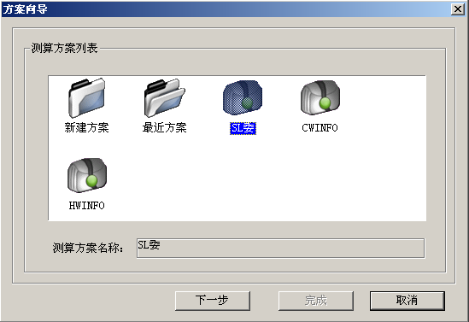
图5-1测算方案界面图
选中列表框中的一项，点击“下一步”按钮进入下一界面（项目信息界面）。
“新建方案”为创建一个全新的运行维护测算方案。注意：如果以前有编辑的方案没有保存则方案将会丢失，不可恢复，在创建新方案时一定要注意保存已经存在的方案。测算方案名称一栏可以输入要创立的测算方案的名称。
“最近方案”将打开上一次编辑的方案，可以继续编辑上次未完成的测算方案。
“SL委”、“CWINFO”、“HWINFO”等代表的是以前存储过的测算方案，可以有若干个，选中其中的一个打开后将进行新的输入和修改等。（如果以前有编辑的方案没有保存则方案将会丢失，不可恢复，在打开一个方案时一定要注意保存已经存在的方案）。
测算方案上的右键菜单可删除选中的测算方案、重命名测算方案或复制测算方案，空白处的右键菜单可重新排列测算方案或刷新测算方案。

（二）测算项目界面
测算项目（类别）界面，如下图：
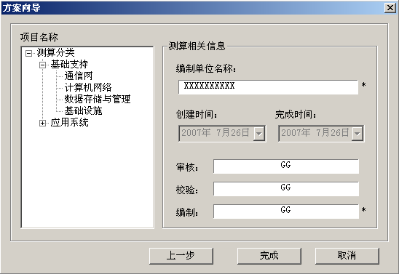
图5-2测算项目（类别）界面图
在本界面中输入以下内容：
1、在左侧的项目名称中选择所要测算的单位的项目：
（1）基础支持
1）通信网
2）计算机网络
3）数据存储与管理
4）基础设施
（2）应用系统
1）国家防汛指挥系统
2）电子政务系统
3）异地视频会商系统
2、在“单位名称”、“审核”、“校验”和“编制”栏输入相关内容，其中“单位名称”和“编制”栏中必须输入相关内容。

（三）数据录入
点击“打开”按钮进入数据录入界面，进行数据的输入：
根据设备实际需要，点击卡片标签更换录入表，进行数据录入：
1．设备运行定额测算表
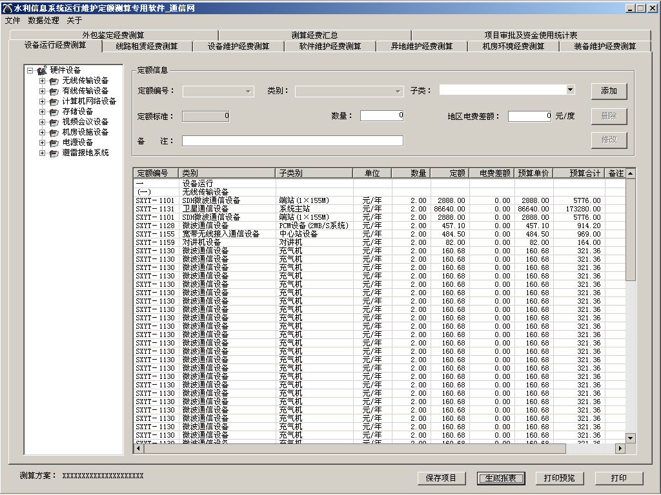
图5-3设备运行定额测算界面示意图
1）录入数据： 左侧的树状列表可以选择录入的主体项目，在子类下拉列表中根据本单位设备实际情况选择相应的子项，然后在地区差额、数量编辑框中输入相应的数据，点击“添加”按钮，添加数据到列表中。
2）删除数据： 在列表中选中要删除的数据记录，然后点击“删除”按钮。
3）修改数据： 在列表中选中要修改的数据记录，数据的相关信息将显示在定额信息的编辑项中，修改子类、地区差额、数量等完毕后点击“修改”按钮。
注：备注（所属项目）：为必填项，输入购买此设备所属的项目名称。

2．线路租赁定额测算表
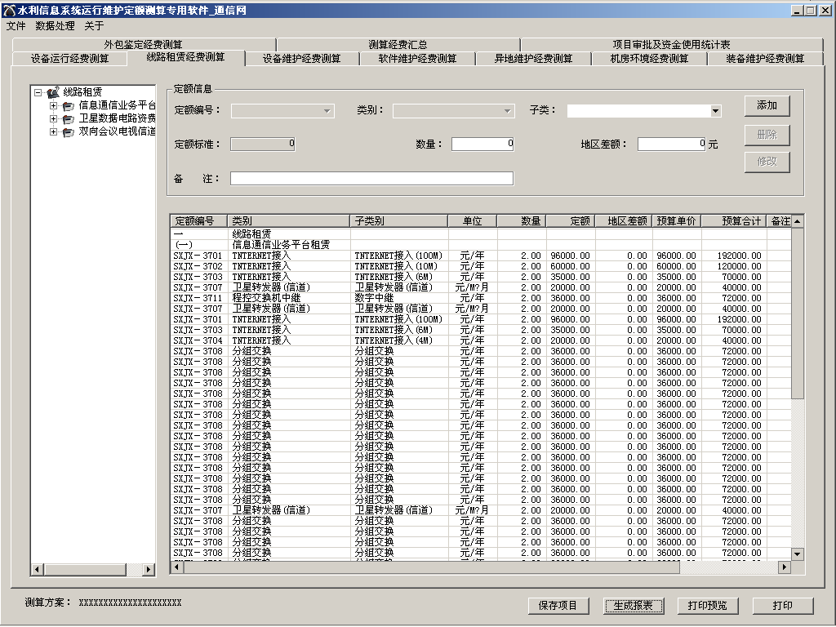
图5-4线路租赁定额测算界面示意图
操作同上。
注：“备注”（描述）为必填项，输入租赁线路的相关描述。

3．设备维护定额测算表
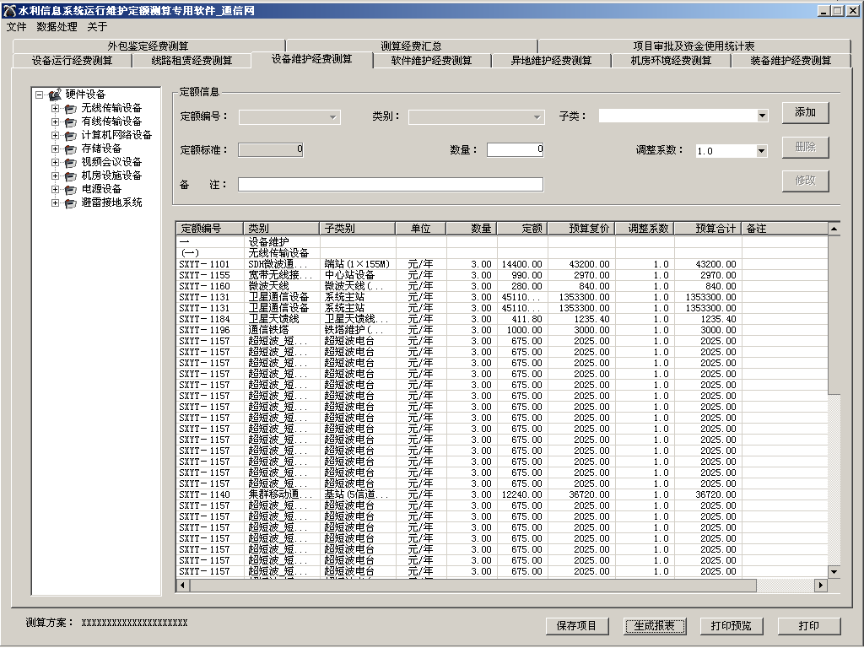
图5-5设备维护定额测算界面示意图
操作同上，区别在于根据设备的年限选择不同的调整系数，具体系数参照第三章《定额标准》设备运行年限调整表。
注：“备注”（所属项目）为必填项，输入购买此设备所属的项目名称。
4．软件维护定额测算表
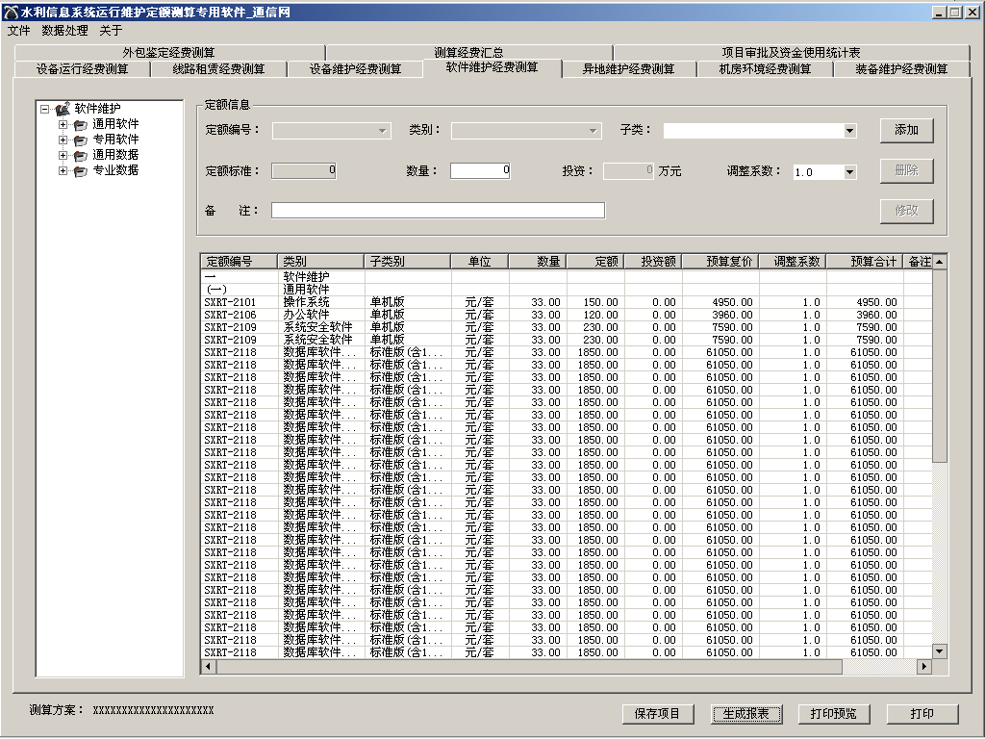
图5-6软件维护定额测算界面示意图
注1：开发性维护等维护项目根据投资比例计算维护费，需要输入投资额。具体操作请参阅第五章软件维护《定额标准》套用方法。
注2：“备注”（所属项目）为必填项，输入购买或开发此软件所属的项目名称，专用软件注明软件名称，数据注明使用的用途。
5．异地维护定额测算表
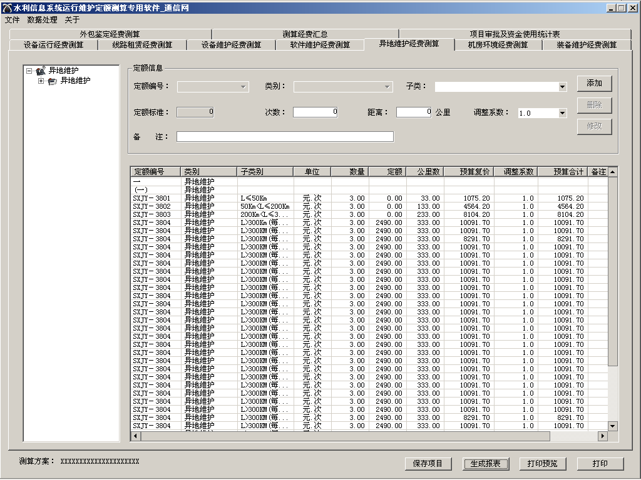
图5-7异地维护定额测算界面示意图
异地维护经费的计算是根据不同的距离及次数，确定其经费。操作中需输入实际维护单程距离，具体操作参阅第五章异地维护《定额标准》的使用。
与手工测算不同的是：在计算距离大于300公里的费用时，直接输入单程距离和次数，即可得出此距离下的年预算值，不用分三步计算。
注：“备注”（起止地点）为必填项，输入异地维护的起止地点。
6．机房环境定额测算表
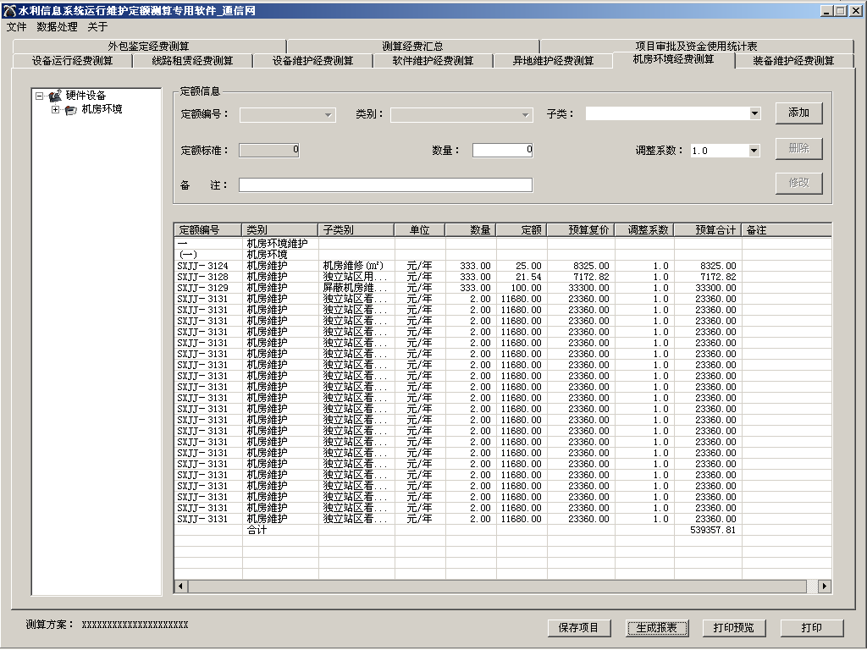
图5-8机房环境定额测算界面示意图
操作同上。
注：备注（所属项目）为必填项，输入此机房的用途和地点。
7．装备维护定额测算表
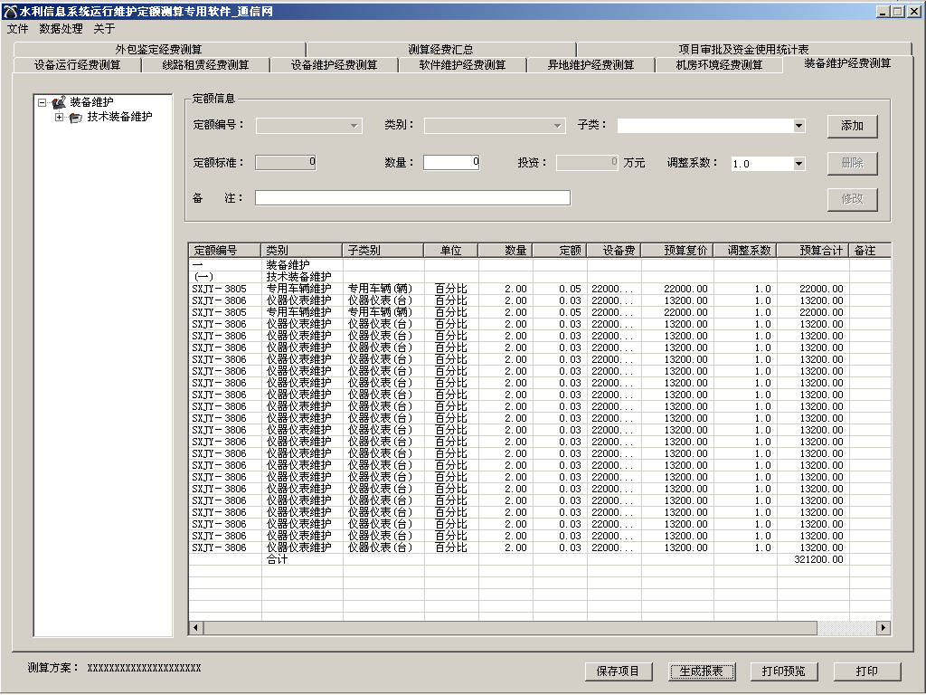
图5-9装备维护定额测算界面示意图
技术装备维护定额测算的操作中需要输入单台技术装备的投资（采购额），按照比例进行计算，填入相应的数量。
注：“备注“（设备名称）为必填项，输入此设备的名称及购买时间。
8．测算汇总表
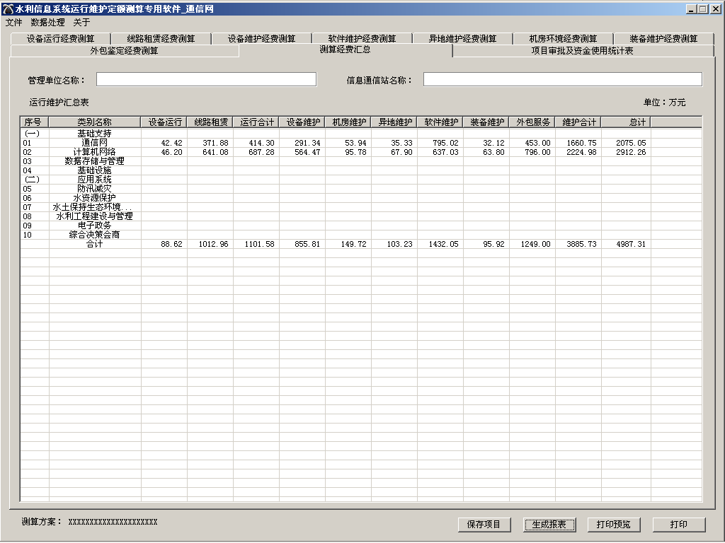
图5-10测算汇总界面示意图
测算汇总表中的汇总数据自动生成。

（四）相关菜单功能说明
1、“文件”菜单
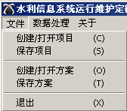
图5-11文件菜单界面示意图
“创建/打开项目”菜单功能：可以更改正在编辑的测算方案中项目的类别；
“保存项目”菜单功能：保存正在编辑的项目内容，供下次调用或防止数据意外丢失。
“创建/打开方案”菜单功能：创建或打开一套新的测算方案，系统会自动提醒你保存正在编辑的测算方案。
“保存方案”菜单功能：保存正在编辑的方案内容，供下次调用或防止数据意外丢失。
“退出”菜单功能：退出软件，如有更改将提示是否保存。
2、“数据处理”菜单
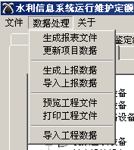
图5-12数据处理菜单界面示意图
“生成报表文件”菜单功能：弹出目录选择对话框，选中目录后，点击“确定”按钮，可将正在编辑项目的数据导入到选定目录下的单位名称目录下。
“更新报表数据”菜单功能：根据数据库的内容更新数据表。
“生成上报数据”菜单功能：生成上报的数据包，保存到指定的目录。
“读取上报数据”菜单功能：读取已经生成的上报数据文件，将数据恢复到编辑方案中，注意：在进行此项操作时要保存正在编辑的测算方案，否则将会丢失数据。
“预览工程文件”菜单功能：将正在编辑的项目中的所有数据进行打印预览，可根据需要选择性打印。
“打印工程文件”菜单功能：打印在本项目中编辑的所有的数据。如要选择打印则选择界面底部的打印预览按钮，根据需要进行选择打印。
“导入工程数据”菜单功能：将现有的方案文件中的相关项目文件提取，根据选择的项目，将项目中的数据导入到正在编辑的方案中相应的分类中。点击此项目将出现以下对话框：
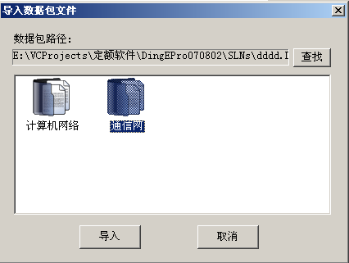
图5-13数据导入处理界面示意图
点击“查找”按钮在文件对话框中选择相应的测算方案，将会在列表框中列举出测算方案中所包含的所有项目，选中相应的项目，点击“导入”按钮将进行数据导入工作。
3、“关于”菜单
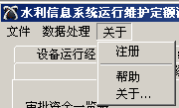
图5-15关于和帮助菜单界面示意图
“注册”菜单功能：显示注册对话框，输入相关信息进行认证。
“帮助”菜单功能：调用帮助文件。
“关于…”菜单功能：显示版本、版权及联系方式等信息。
4、功能按钮
图5-16功能按钮界面示意图
左下角显示的“XXXXXXXXXXXXXX”是正在编辑的测算方案的名称。
“生成报表”按钮的功能与“数据处理”菜单中的“生成Excel表”菜单功能相同。
“保存项目”按钮的功能与“文件”菜单中的“保存项目”菜单功能相同。
“打印预览”按钮功能与“数据处理”菜单中的“预览工程文件”菜单功能相同。
“打印”按钮功能与“数据处理”菜单中的“打印工程文件”菜单功能相同。

（五）注意事项
1. 在每次打开软件时应注意，如果需要创建一个新的测算方案或打开一个已经存在的测算方案时，请一定核实上次编辑的方案是否进行了保存工作（注意：不是保存项目，是保存方案），如果没有保存方案请选择“最近方案”打开，进入项目选择菜单，选择一个存在的项目进入，保存方案后再创建新的方案或打开一个存在的方案。
2. 在使用“导入上报数据”菜单项时，如果有正在编辑的方案请先保存方案，否则导入的数据将覆盖正在编辑的方案，造成数据无法恢复。
以上误操作会导致上次编辑的方案中所有的数据被破坏，且无法恢复。
3. 更改项目时注意保存编辑过的项目，否则更改的项目中的数据有丢失的可能。
4. 项目选择对话框中“编制单位名称”和“编制”两项是必须输入的项目，如不输入将无法继续。
5. 相同的定额项目可以输入多条，如本单位有3台配置完全相同的服务器，分别用于不同的系统中，则可以输入3条定额测算项，可在备注中分别说明各服务器的作用；也可输入一条定额测算项，备注中要分别说明3台服务器的作用。
6 在导入工程数据时需要注意，如果原项目中某条目的定额编号和备注（所属项目、描述）项与要导入的项目中某条目的定额编号和备注（所属项目、描述）项完全相同，则软件将视同要导入的数据项为重复项，将忽略掉要导入的数据项。
7. 新版本中项目中各个分项细表中都有“备注”（或称为：所属项目、描述等）一项，主要用来标明设备（装备）或软件等所属经审批系统或项目，以便查询。
8. 注意备注的最大输入字符数为：汉字128个或西文字符256个。
9. 软件中的称谓的说明：
测算项目：用于测算单位中根据不同内容进行分类测算的项目，分为：
基础支持：通信网、计算机网络、数据存储与管理、基础设施；
应用系统：防汛减灾、水资源保护与管理、水土保持生态环境监测、水利工程建设与管理、电子政务、综合决策会商；
测算方案：用于测算一个单位的各类项目数据的集合，每个测算方案包括了以上10类的项目。

（六）问题解决示例
1. 无法合并多个测算方案中的数据
“数据处理”菜单中的“导入工程”数据可分项目导入工程数据，如导入通信网的数据时操作如下：选中“导入工程数据”菜单（图一），显示选择测算方案的界面（图二），点击“查找”按钮查找测算方案，选中测算方案后，下面的列表框中将显示测算方案中包含的项目，选中要导入数据的项目后，点击“导入”按钮，则会将选中项目的数据导入到当前编辑的项目中，并进行相应的分类。
图5-17数据导入界面示意图
2. 无法导入生成的Excel表
测算结果应由软件直接生成，测算人员不应随意修改，故在软件设计时生成Excel表是单项操作，即只能生成Excel表，生成的Excel不能导入到现有的工程中去。
3. 数据输入过程中如果错选项目如何处理
可以先保存现有方案或生成上报数据，然后重新创建新的测算方案，然后通过导入数据，将已输入的数据导入。注意：在导入数据时，不一定是选择同一个项目，如正在编辑的项目为通信网，在导入数据时可以导入通信网的数据也可以导入其他项目中的数据。
4. 导入数据覆盖了原有数据
可参看注意事项中的1、2项，如果导入另外的测算方案，最好新建一个测算方案，再导入上报数据，然后以创建的测算方案保存。
5. 技术支持
其他服务事宜，请电话联系定额编制组。

